МИНОБРНАУКИ РОССИИ
Санкт-Петербургский государственный
электротехнический университет
«ЛЭТИ» им. В.И. Ульянова (Ленина)
Кафедра информационных систем

отчет
по практической работе №2
по дисциплине «Программирование»
Тема: Одномерные статические массивы

Студентка гр. 1324 |  | Югай Н.Б.
Преподаватель |  | Глущенко А. Г.

Санкт-Петербург
2021
Цель работы.
Получение навыков работы с одномерными массивами и их обработкой; осуществление манипуляций над массивом, поиск в массиве.

Основные теоретические положения.
Массив представляет собой индексированную последовательность однотипных элементов с заранее определенным количеством элементов – набор пронумерованных «ячеек» (начиная с 0), в каждой из которых содержится определенное значение. Все массивы можно разделить на две группы: одномерные и многомерные.

Объявление в программах одномерных массивов выполняется в соответствии со следующим правилом:
<Базовый тип элементов> <Идентификатор массива> [<Количество элементов>]

Для сортировки массива используется множество алгоритмов. В работе представлена часть из них:

- Пузырьковая сортировка (Bubble sort)
Алгоритм состоит в повторяющихся проходах по сортируемому массиву. На каждой итерации последовательно сравниваются соседние элементы, и, если порядок в паре неверный, то элементы меняют местами. За каждый проход по массиву как минимум один элемент встает на свое место, поэтому необходимо совершить не более n - 1 проходов, где n – размер массива, чтобы отсортировать массив.
- Шейкер-сортировка (Shaker sort)
Алгоритм состоит в повторяющихся «круговых» проходов слева направо и справа налево по сортируемому массиву, с каждым «кругом» уменьшая проходимое расстояние на 1. На каждой итерации последовательно сравниваются соседние элементы, и, если порядок в паре неверный, то элементы меняют местами. За каждый проход в одну сторону по массиву как минимум один элемент встает на свое место. После этого проходит сортировка в обратную сторону. Постепенно алгоритм приходит к тому, что массив отсортирован и слева, и справа, останавливаясь на его середине.
- Сортировка расчёской (Comb sort)
Основная идея «расчёски» в том, чтобы первоначально брать достаточно большое расстояние между сравниваемыми элементами и по мере упорядочивания массива сужать это расстояние вплоть до минимального. Первоначальный разрыв между сравниваемыми элементами лучше брать с учётом специальной величины, называемой фактором уменьшения, оптимальное значение которой равно примерно 1,247.
Сначала расстояние между элементами максимально, то есть равно размеру массива минус один. Затем, пройдя массив с этим шагом, необходимо поделить шаг на фактор уменьшения и пройти по списку вновь. Так продолжается до тех пор, пока разность индексов не достигнет единицы. В этом случае сравниваются соседние элементы, как и в сортировке пузырьком, но такая итерация одна.
- Insert sort (сортировка вставками)
В начальный момент отсортированная последовательность пуста. На каждом шаге алгоритма выбирается один из элементов входных данных и помещается на нужную позицию в уже отсортированной последовательности до тех пор, пока набор входных данных не будет исчерпан. В любой момент времени в отсортированной последовательности элементы удовлетворяют требованиям к выходным данным алгоритма

Постановка задачи.
Необходимо создать код, который будет:
1) Создает целочисленный массив размерности N = 100. Элементы массивы должны принимать случайное значение в диапазоне от -99 до 99.

2) Отсортировать заданный в пункте 1 массив […] сортировкой (от меньшего к большему). Определить время, затраченное на сортировку, используя библиотеку chrono.

3) Найти максимальный и минимальный элемент массива. Подсчитайте время поиска этих элементов в отсортированном массиве и неотсортированном, используя библиотеку chrono.

4) Выводит среднее значение (если необходимо, число нужно округлить) максимального и минимального значения. Выводит индексы всех элементов, которые равны этому значению, и их количество.

5) Выводит количество элементов в отсортированном массиве, которые меньше числа a, которое инициализируется пользователем.

6) Выводит количество элементов в отсортированном массиве, которые больше числа b, которое инициализируется пользователем.

7) Выводит информацию о том, есть ли введенное пользователем число в отсортированном массиве. Реализуйте алгоритм бинарного поиска. Сравните скорость его работы с обычным перебором. (*)

8) Меняет местами элементы массива, индексы которых вводит пользователь. Выведите скорость обмена, используя библиотеку chrono.

Должна присутствовать возможность запуска каждого пункта многократно.

Экспериментальные результаты.
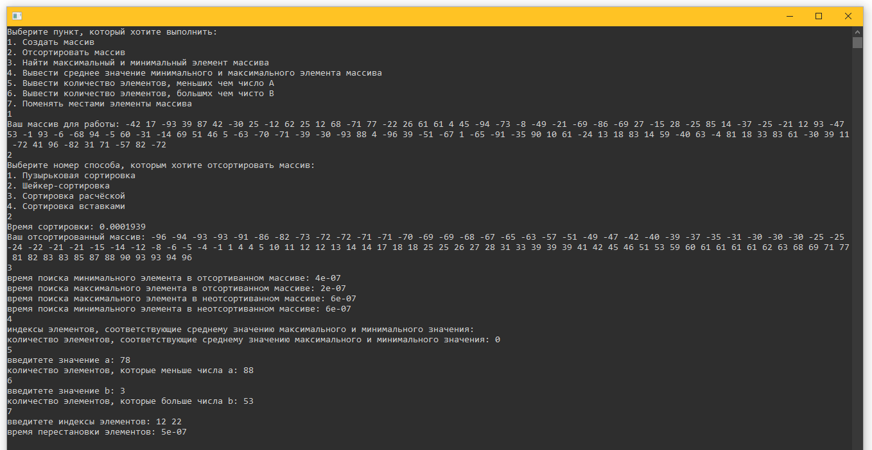
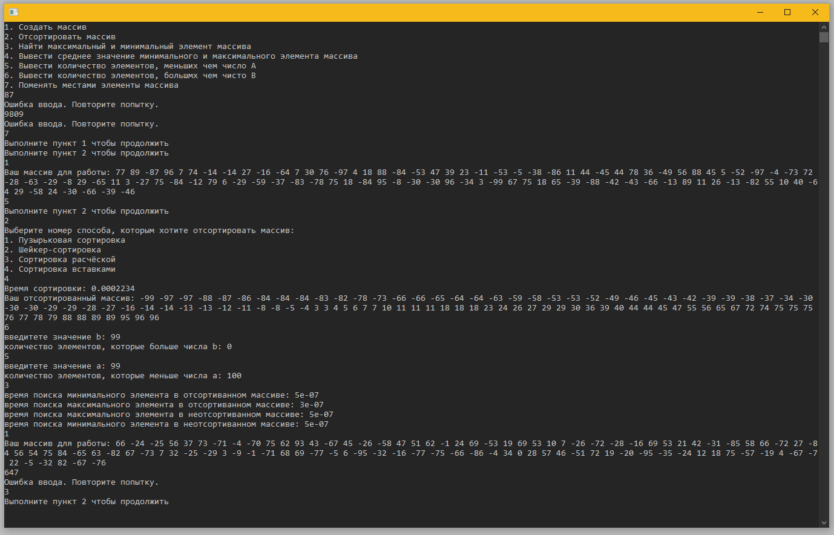

Выводы.
В ходе лабораторной работы отработаны навыков работы с одномерными массивами и их обработкой, проведены работы над ними и поиск в них.

Приложение А
рабочий код
#include <iostream>
#include <chrono>
using namespace std;
using namespace chrono;

int main()
{
setlocale(LC_ALL, "Russian");
srand(time(NULL));
system_clock::time_point start;
system_clock::time_point end;
duration<double> sec;
bool firstFlag = false, secondFlag = false;
int action;

cout << "Выберите пункт, который хотите выполнить:" << endl << "1. Создать массив" << endl << "2. Отсортировать массив" << endl << "3. Найти максимальный и минимальный элемент массива" << endl << "4. Вывести среднее значение минимального и максимального элемента массива" << endl << "5. Вывести количество элементов, меньших чем число А" << endl << "6. Вывести количество элементов, большмх чем чисто В" << endl << "7. Поменять местами элементы массива" << endl;

while (true)
{
cin >> action;

switch (action) {
case(1):
//------1. СОЗДАНИЕ МАССИВА------//
int arr[100], agg[100], pause;
for (int i = 0; i < 100; i++)
{
arr[i] = (rand() % 199) - 99;
agg[i] = arr[i];
}
cout << "Ваш массив для работы: ";
for (int i = 0; i < 100; i++)
{
cout << arr[i] << " ";
}
cout << endl;
firstFlag = true;
secondFlag = false;
break;
case(2):
if (firstFlag == true)
{
//------2. СОРТИРОВКА МАССИВА------//
int sort;
cout << "Выберите номер способа, которым хотите отсортировать массив:" << endl << "1. Пузырьковая сортировка" << endl << "2. Шейкер-сортировка" << endl << "3. Сортировка расчёской" << endl << "4. Сортировка вставками" << endl;
cin >> sort;
switch (sort) {
case(1):
start = system_clock::now();
for (int i = 0; i < 100; i++) {
for (int j = 1; j < (100 - i); j++)
{
if (arr[j - 1] > arr[j])
{
swap(arr[j - 1], arr[j]);
}
}
}
end = system_clock::now();
break;
case(2):
start = system_clock::now();
for (int i = 0; i < 50; i++)
{
for (int j = 1; j < (100 - i); j++)
{
if (arr[j - 1] > arr[j])
{
swap(arr[j - 1], arr[j]);
}
}
for (int k = 100 - 1; k > i; k--)
{
if (arr[k] < arr[k - 1])
{
swap(arr[k - 1], arr[k]);
}
}
}
end = system_clock::now();
break;
case(3):
start = system_clock::now();
for (int k = 100 - 1; k > 0; k = int(k / 1.2))
{
for (int j = k; j < 100; j++)
{
if (arr[j] < arr[j - k])
{
swap(arr[j], arr[j - k]);
}
}
}
end = system_clock::now();
break;
case(4):
int n;
start = system_clock::now();
for (int i = 1; i < 100; i++)
{
n = arr[i];
for (int j = i - 1; j >= 0; j--)
{
if (n < arr[j])
{
swap(arr[j], arr[j + 1]);
}

}
}
end = system_clock::now();
break;
default: cout << "Ошибка. Введи номер заново." << endl;
}
sec = end - start;
cout << "Время сортировки: " << sec.count() << endl;
secondFlag = true;
cout << "Ваш отсортированный массив: ";
for (int i = 0; i < 100; i++)
{
cout << arr[i] << " ";
}
cout << endl;
}
else { cout << "Выполните пункт 1 чтобы продолжить" << endl; }
break;
case(3):
if (firstFlag == true && secondFlag == true)
{
//------3. MAX & MIN------//
int minimum = 100, maximum = -100, mi, ma;
start = system_clock::now();
arr[0];
end = system_clock::now();
sec = end - start;
cout << "время поиска минимального элемента в отсортиванном массиве: " << sec.count() << endl;
start = system_clock::now();
arr[99];
end = system_clock::now();
sec = end - start;
cout << "время поиска максимального элемента в отсортиванном массиве: " << sec.count() << endl;
start = system_clock::now();
for (int i = 0; i < 100; i++)
{
if (agg[i] > maximum)
{
maximum = agg[i];
}
}
end = system_clock::now();
sec = end - start;
cout << "время поиска максимального элемента в неотсортиванном массиве: " << sec.count() << endl;
start = system_clock::now();
for (int i = 0; i < 100; i++)
{
if (agg[i] < minimum)
{
minimum = agg[i];
}
}
end = system_clock::now();
sec = end - start;
cout << "время поиска минимального элемента в неотсортиванном массиве: " << sec.count() << endl;
}
else
{
if (firstFlag == false) { cout << "Выполните пункт 1 чтобы продолжить" << endl; }
if (secondFlag == false) { cout << "Выполните пункт 2 чтобы продолжить" << endl; }
}
break;
case(4):
if (firstFlag == true && secondFlag == true)
{
//------4. СРЕДНЕЕ ЗНАЧЕНИЕ------//
int average, countAverage = 0, maxim = arr[99], minim = arr[0];
average = (maxim + minim) / 2;
cout << "индексы элементов, соответствующие среднему значению максимального и минимального значения: ";
for (int i = 0; i < 100; i++)
{
if (agg[i] == average)
{
cout << i << " ";
countAverage += 1;
}
}
cout << endl << "количество элементов, соответствующие среднему значению максимального и минимального значения: " << countAverage << endl;
}
else
{
if (firstFlag == false) { cout << "Выполните пункт 1 чтобы продолжить" << endl; }
if (secondFlag == false) { cout << "Выполните пункт 2 чтобы продолжить" << endl; }
}
break;
case(5):
if (firstFlag == true && secondFlag == true)
{
//------5. МЕНЬШЕ А------//
{int a, pointA = 100;
cout << "введитете значение a: ";
cin >> a;
for (int i = 0; i < 100; i++)
{
if (arr[i] > a)
{
pointA = i;
break;
}
}
cout << "количество элементов, которые меньше числа a: " << pointA << endl; }
}
else
{
if (firstFlag == false) { cout << "Выполните пункт 1 чтобы продолжить" << endl; }
if (secondFlag == false) { cout << "Выполните пункт 2 чтобы продолжить" << endl; }
}
break;
case(6):
if (firstFlag == true && secondFlag == true)
{
//------6. БОЛЬШЕ B------//
int b, pointB = 100;
cout << "введитете значение b: ";
cin >> b;
for (int i = 0; i < 100; i++)
{
if (arr[i] > b)
{
pointB = i;
break;
}
}
cout << "количество элементов, которые больше числа b: " << 100 - pointB << endl;
}
else
{
if (firstFlag == false) { cout << "Выполните пункт 1 чтобы продолжить" << endl; }
if (secondFlag == false) { cout << "Выполните пункт 2 чтобы продолжить" << endl; }
}
break;
case(7):
if (firstFlag == true && secondFlag == true)
{
//------7. ОБМЕН ЗНАЧЕНИЯМИ------//
int changeOne, changeTwo, changer, arg[100];
for (int i = 0; i < 100; i++)
{
arg[i] = arr[i];
}
cout << "введитете индексы элементов: ";
cin >> changeOne >> changeTwo;
start = system_clock::now();
changer = arr[changeOne];
arr[changeOne] = arr[changeTwo];
arr[changeTwo] = changer;
end = system_clock::now();
sec = end - start;
cout << "время перестановки элементов: " << sec.count() << endl;
}
else
{
if (firstFlag == false) { cout << "Выполните пункт 1 чтобы продолжить" << endl; }
if (secondFlag == false) { cout << "Выполните пункт 2 чтобы продолжить" << endl; }
}
break;
default:
//------ОШИБКА------//
cout << "Ошибка ввода. Повторите попытку." << endl;
break;
}
}
return 0;
}

